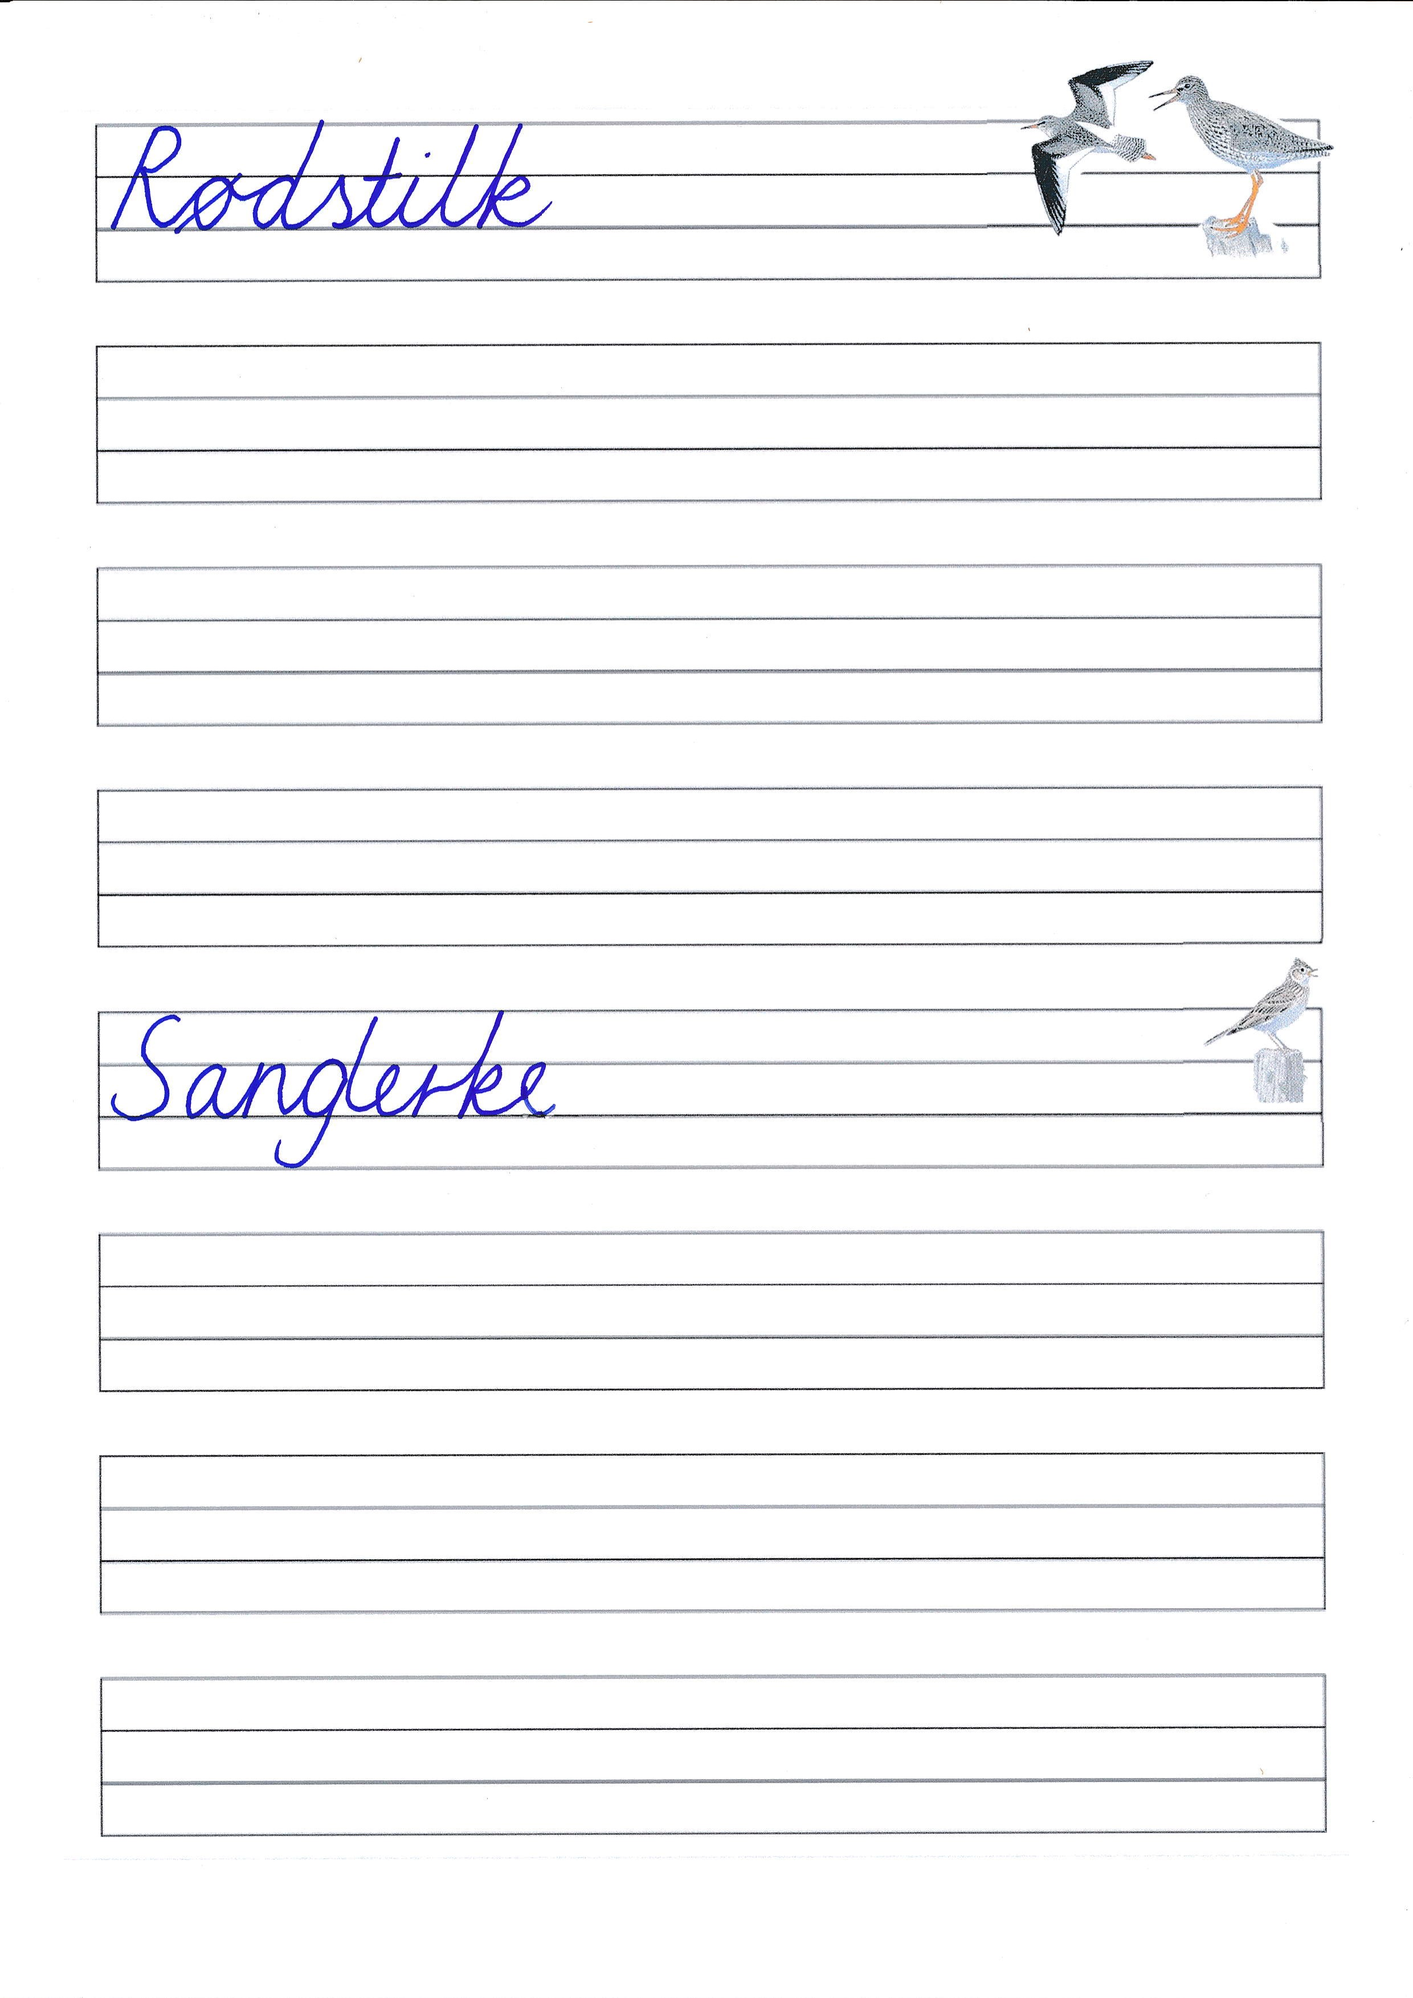

Skriftformingsark 4 Fugler i Nordland